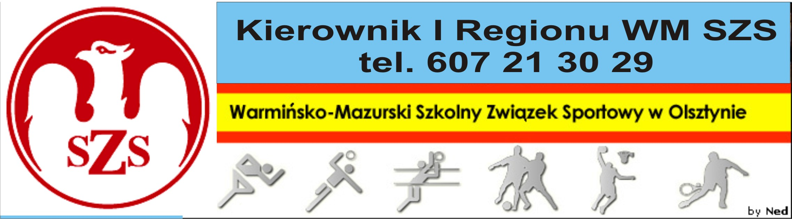
Biskupiec 09 12 2009r.

Szanowni Państwo!

Serdecznie zapraszam drużyny do wzięcia udziału w Mistrzostwach I Regionu WM SZS w Piłce Koszykowej Dziewcząt i Chłopców Szkół Gimnazjalnych.
Regulamin rozgrywek znajduje się w Kalendarzu Imprez WM SZS (dostępnym na stronie www.szs.olsztyn.pl ). Uczniowie obowiązkowo muszą posiadać przy sobie ważne legitymacje szkolne, nauczyciele obowiązani są do złożenia u Organizatora list imiennych zawodników z podpisem Dyrektora Szkoły i nauczyciela w-f.
Wszystkim drużynom życzę wspaniałej, sportowej zabawy, prowadzonej w duchu „Fair Play”.
Obowiązkowo proszę o telefoniczne potwierdzenie udziału, do dnia 14 12 2009r., Organizatorowi.
Organizator zobowiązany jest do sporządzenia komunikatu końcowego i dostarczenia list startujących uczestników i dostarczenia w/w dokumentów do Biura WM SZS, w terminie 3 dni roboczych od dnia zakończenia zawodów.

Przedstawiam Harmonogram rozgrywek:

Dziewczęta – 18 12 2009r (piątek), godz. 10.00, (Rejon I - Gimnazjum nr 13 i 3 z Olsztyna, Rejon II – Gimnazjum nr 2 Lidzbark Warmiński i Gimnazjum nr 2 Kętrzyn).
Miejsce - Miejska Hala Sportowa w Kętrzynie, ul. Kazimierza Wielkiego 12 – Organizator – p. Daniel Wróbel, tel. 600 875 094

Chłopcy – 16 12 2009r. (środa), godz. 10.00, (Rejon I - Gimnazjum w Olsztynku lub Gimnazjum nr 6 Olsztyn, lub Gimnazjum nr 9 Olsztyn – turniej rejonowy odbędzie się 10 12 2009r. Rejon II – I m. – ZS Kętrzyn, II m. - Gimnazjum nr 1 Lidzbark Warmiński)
miejsce – Miejska Hala Sportowa w Kętrzynie, ul. Kazimierza Wielkiego 12 – Organizator – p. H. Potrafke, tel. 501 488 585
(system rozgrywek przy 3 drużynach „każdy z każdym” – patrz regulamin)

Kierownik I Regionu WM SZS

Dariusz Marchlewski

